УТВЕРЖДАЮ

И.о. главного инженера

рудоуправления Кальмакыр

ОАО «Алмалыкский ГМК»

________________ Хайтметов Ж.А.

«___»______________2012г.

Инструкция по охране труда
для рабочих всех профессий
рудоуправления «Кальмакыр»
Документ является собственностью ОАО «Алмалыкский ГМК». Любые изменения вносятся в оригинал и только в контролируемые копии настоящего документа.

СОГЛАСОВАНО

Постановлением
профсоюзного комитета
от «_____»______________20____г.
№_______________________

 | ИТБ 0338.39-001:2012  Код документа  1  Редакция №  Действует с по  Пересмотрено  Срок действия продлен до

Инструкция по охране труда
для рабочих всех профессий рудоуправления «Кальмакыр»

1.ОБЩИЕ ТРЕБОВАНИЯ БЕЗОПАСНОСТИ
1.1 Данная инструкция содержит общие правила техники безопасности и промсанитари для всех рабочих рудоуправления и является дополнительной к инструкциям по безопасности труда для каждой профессии.
1.2 Рабочие, поступающие на рудоуправление должны пройти предварительное медицинское освидетельствование. Приём на работу разрешён, если данная работа не противопоказана поступающему на данную работу. В дальнейшем медицинское освидетельствование рабочих проводится в соответствии со сроками, установленными приказом Министерства Здравоохранения Республики Узбекистан.
1.3 Рабочие, поступающие на рудоуправление (в том числе и на временную работу) могут быть допущены к самостоятельной работе только после прохождения ими инструктажей по охране труда, соответствующей стажировки и проверки знаний.
1.4 К обслуживанию электроустановок допускается только специально обученный персонал, имеющий квалификацию по электробезопасности в соответствии с требованиями ПТЭ и ПТБ при эксплуатации электроустановок потребителей.
1.5 О каждом несчастном случае пострадавший или ближайший очевидец должны немедленно:
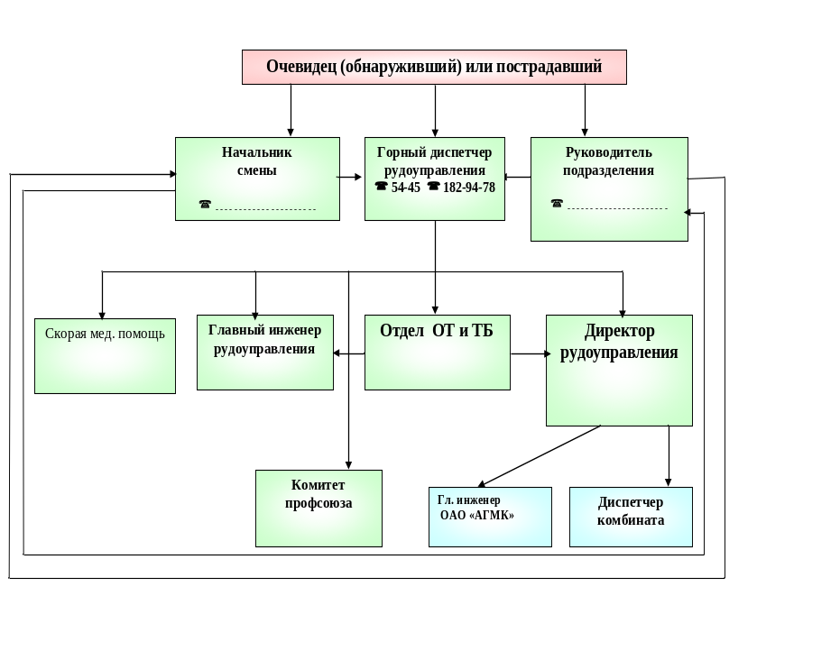-сообщить мастеру или любому другому руководителю работ по нижеуказанной схеме:

- срочно оказать первую медицинскую помощь пострадавшему (в соответствии с требованиями «инструкции по оказанию первой доврачебной медицинской помощи при несчастных случаях с работниками рудоуправления») и организовать его доставку в медсанчасть или в другое лечебное учреждение;
- - сохранить до начала работы комиссии по расследованию обстановку на рабочем месте и состояние оборудования таким, каким оно было в момент происшествия (если это не угрожает жизни и здоровью окружающих работников и не приведет к аварии);
1.6 Работники, оказавшиеся при исполнении служебных обязанностей в состоянии алкогольного опьянения, немедленно отстраняются от работы, направляются на экспертизу и в случае подтверждения факта употребления алкоголя в отношении них принимаются дисциплинарные меры, установленные «правилами внутреннего трудового распорядка» .
1.7 От всех работников рудоуправления требуется постоянная бдительность и четкое выполнение требований по охране труда и техники безопасности. Не допускается риск, лихачество, хотя бы с целью ускорения выполнения работ.
  - Каждый работающий должен выходить на работу в выданной ему спецодежде, спецобуви, с применением установленных средств индивидуальной защиты, бережно с ней обращаться и иметь при себе удостоверение установленного образца.
  - Каждый рабочий в карьере обязан не допускать действий или бездействий, а также неосторожных действий и неоправданного риска, которые могут привести к аварии или несчастному случаю с ним самим или рядом работающими.
  - При нахождении в карьере каждый работник обязан знать нижеуказанные сигналы, подаваемые машинистом экскаватора:
- подъезд транспорта – 2 длинных сигнала;
- остановка транспорта - 3 коротких сигнала;
- отъезд транспорта - 1 длинный сигнал;
- начало работы - 1 короткий сигнал;
- движение назад - 2 коротких сигнала;
- вызов помощника - серия коротких сигналов;
- сигнал общей тревоги - 3 коротких 1 длинный сигнал;

2.ТРЕБОВАНИЯ БЕЗОПАСНОСТИ ПЕРЕД НАЧАЛОМ РАБОТЫ
  - Каждый рабочий перед началом работы должен получить наряд – задание на работу от непосредственного руководителя.
  - Принять рабочее место от предыдущей смены, с записью в журнале приема сдачи смены.
  - Рабочее место должно соответствовать требованиям безопасноти .
  - При обнаружении недостатков (нарушений), которые сам рабочий не может устранить, он не имеет, право приступать к работе, а должен сообщить лицу, осуществляющему технический надзор.
  - Проверить наличие защитных средств и предохранительных устройств, проверить исправность инструмента и механизмов, наличие освещения.
  - При выполнении работ повышенной опасности необходим наряд-допуск повышенной опасности, оформленный в установленном порядке.

3.ТРЕБОВАНИЯ БЕЗОПАСНОСТИ ВО ВРЕМЯ БАБОТЫ
3.1 Каждый трудящийся обязан:
- строго соблюдать правила внутреннего распорядка;
- соблюдать производственную дисциплину;
- выполнять распоряжения и указания лиц технического персонала, не допускать на своё рабочее место лиц, не имеющих отношения к выполняемой работе;
- постоянно заботиться о личной безопасности и безопасности окружающих товарищей;
-без, особых причин и, без ведома лиц технического надзора нельзя самовольно оставлять рабочее место;
-при передвижении по лестницам, имеющим двусторонние поручни или ограждение тоннельного типа, а также при подъеме или спуске на горнотранспортное оборудование должно выполняться требование «трех опорных точек» (одновременно одна рука и две ноги или две руки и одна нога).
-проход к месту работы и с работы, а также переходы во время работы по территории рудоуправления допускаются только по специально разработанным маршрутам.
-запрещается проходить через зоны, ограждённые запрещенными знаками, а также подходить к работающим механизмам или находиться в радиусе их действия.
-при работе на верхней площадке уступа запрещается переходить линию закола, при её отсутствии подходить ближе 1,5 м. к верхней бровке уступа.
-при работе на нижней площадке уступа запрещается находиться вблизи нижней бровки уступа, особенно при пообобранном забое с козырьком.
-запрещается отдыхать вблизи бортов уступа, горнотранспортного оборудования, откаточных дорог, силовых установок.
-по автомобильной дороге разрешается передвигаться только по левой стороне дороги навстречу движущемуся транспорту.
-на горизонтах, где работает железнодорожный транспорт, работник должен соблюдать следующие меры предосторожности:
- переходить пути под прямым углом, предварительно убедившись, что нет движущегося на опасном расстоянии подвижного состава;
-не пролезать под вагонами-думпкарами и не проходить между автосцепками;
- при движении думпкаров заблаговременно отходить в безопасное место на расстоянии не менее 5 метров в сторону;
- не садиться на рельсы, шпалы железнодорожного пути и на жел.дор. транспорт;
-Запрещается самовольная посадка на какие-либо транспортные средства, не разрешается проезд людей в кузовах автомобилей, думпкарах, автосамосвалах, платформах и других транспортных средств, не предназначенных для перевозки людей.
-Меры безопасности при взрывных работах:
-перед производством взрывных работ устанавливается граница опасной зоны, которая отмечается условными знаками, а пред началом взрыва – постами охраны.
- рабочим не связанным с взрывными работами запрещается входить в опасную зону, они должны беспрекословно подчиняться указаниям постовых;
- рабочие должны знать сигналы, подаваемые при производстве взрывных работ:
а) Первый сигнал – предупредительный – (один продолжительный) – подается перед началом монтажа взрывной части, в это время рабочие должны быть удалены за пределы опасной зоны.
б) Второй сигнал – боевой – (два продолжительных) – по этому сигналу взрывники зажигают огнепроводный шнур или включают электрическую взрывную машину.
в) Третий сигнал – отбой (три коротких).
- после взрыва приближаться к забою можно только с разрешения лица, ответственного за производство взрывных работ;
- при обнаружении в забое невзорвавшихся или оставленных без присмотра взрывчатых материалов, рабочие должны немедленно прекратить работу и сообщить об этом лицу технического надзора.
Соблюдение противопожарных мероприятий:
- рабочий должен уметь пользоваться огнетушителем и другими подручными средствами пожаротушения;
- запрещается использование противопожарных средств не по назначению;
- при обнаружении пожара на рабочем месте ил по пути следования, рабочий обязан сообщить об этом лицу технического надзора, либо непосредственному руководителю, принять меры по тушению всеми доступными средствами;
- запрещается тушить водой и пенными огнетушителями, загоревшийся кабель или электрооборудование, находящееся под напряжением, также опоры контактной сети ЛЭП;
- как правило, тушение пожара на электроустановках следует производить после снятия напряжения.
Меры электробезопасности:
- запрещается прикасаться ко всем поводам и к находящимся на них посторонним предметам (обрезкам проводов, тросам и т.д.), не зависимо от того, касаются они земли или нет;
- запрещается самовольно исправлять повреждения на электроустановках и сетях; о замеченных повреждениях в них, не приступая к работе, следует доложить лицу технического надзора, либо непосредственному руководителю;
- если во время работы на электрических машинах или с электрическим инструментом рабочий почувствует хотя бы слабое действие тока, он должен прекратить работу до полного устранения неисправности;
- при переходе через электрический кабель запрещается наступать на него;
- запрещается ходить по железнодорожным рельсам во избежание попадания под шаговое напряжение на стыках рельсов.
ПРИМЕНЕНИЕ ИНДИВИДУАЛЬНЫХ СРЕДСТВ ЗАЩИТЫ:
- от возможных механических, тепловых, световых и болевых воздействий необходимо защищать открытые части тела (лицо, руки, глаза и органы дыхания). Для защиты лица применяется маска или щиток, для защиты рук – рукавицы (перчатки), для защиты глаз – защитные очки, для защиты органов дыхания – респираторы;
- средства защиты, выдаваемые рабочим для индивидуального пользования, должны находиться у рабочих;
- при выполнении работ в непосредственной близости от электрогазосварки, когда невозможно установить защитные экраны, необходимо применять светозащитные очки со светофильтром
- для защиты от поражения электрическим током следует применять соответствующие защитные средства: диэлектрические перчатки, боты, коврики, изолирующие подставки, указатели напряжения, изолирующие штанги и др. Перед применением их, необходимо убедиться в исправности защитных средств путем осмотра и проверки срока испытаний.

4. ТРЕБОВАНИЕ БЕЗОПАСНОСТИ В АВАРИЙНЫХ СИТУАЦИЯХ

  - При попадании в зону напряжения от оборвавшегося провода или электрического кабеля необходимо оставаться на одном месте, пока не будет снято напряжение с токоведущих частей, поскольку в радиусе 8 метров образуется зона напряжения шага. Человек, оказавшийся в зоне шагового напряжения, должен немедленно приблизить ступни ног друг к другу и перемещаться, делая шаги, не превышающие ширину ступени, в направлении от оборванного провода.
  - При обнар`1ужении обрыва провода боковой контактной сети работниками карьера:
    - Лицо, обнаружившее обрыв провода боковой контактной сети, немедленно ограждает зону шагового напряжения (R = 8м) соответствующими подручными средствами;
    - По средствам связи оповещает горного диспетчера РУ «Кальмакыр» (тел 9-54-45,182-94-78,), который в свою очередь оповещает мастера по переключению участка ЛЭПиКС. В свою очередь мастер по переключению участка ЛЭПиКС принимает меры к срочному выезду на место бригады оперативно - ремонтного персонала и мастера контактной сети.
    - По прибытию на место бригада оперативно-ремонтного персонала производит снятие напряжения путем переключения СР и наложения заземления на контактной сети, о чем по рации уведомляет мастера по переключению и горного диспетчера РУ «Кальмакыр».
    - Лицо, обнаружившее обрыв провода боковой контактной сети может покинуть место обрыва по прибытию оперативно-ремонтного персонала.
  - При обнаружении человека, пораженного электрическим током от оборванного провода боковой контактной сети, работниками карьера:
    - Лицо, обнаружившее обрыв провода боковой контактной сети, немедленно ограждает зону шагового напряжения ( R = 8м) соответствующими подручными средствами.
По средствам связи оповещает горного диспетчера РУ «Кальмакыр» с указанием № горизонта и № опор, между которыми произошел несчастный случай, и немедленно направляется в близ находящееся горное оборудование, сообщает бригаде машинистов горного оборудования о случившемся, берет аптечку и СИЗ и вместе с бригадой машинистов возвращается на место несчастного случая и ждет дальнейших указаний горного диспетчера.
Горный диспетчер в свою очередь оповещает поездного диспетчера, который в свою очередь организовывает срочное отключение ячейки тяговой подстанции УЭС, питающей контактную сеть, на которой произошел несчастный случай, через службу по содержанию и ремонту контактной сети УПЖТ.
Далее горный диспетчер оповещает о случившемся мастера по переключению участка ЛЭПиКС, который принимает меры к срочному выезду на место бригады оперативно-ремонтного персонала, а горный диспетчер вызывает скорую медицинскую помощь и оповещает круг лиц, согласно схемы оповещения.
    - Поездной диспетчер после получения информации об отключении ячейки питающей контактную сеть, на которой произошел несчастный случай, сообщает её горному диспетчеру. Полученную информацию горный диспетчер сообщает лицу, вышедшему с ним на связь.
    - Получив информацию от горного диспетчера, об отсутствии напряжения, бригада машинистов гонного оборудования, и лицо, обнаружившее обрыв провода боковой контактной сети применив СИЗ, оттаскивает пострадавшего с зоны шагового напряжения и приступает к его реанимации до прибытия бригады скорой помощи.
5.ТРЕБОВАНИЯ БЕЗОПАСНОСТИ ПО ОКОНЧАНИИ РАБОТЫ
5.1 После окончания работы рабочее место должно быть убрано и приведено в рабочее состояние для работы, следующей смены.
5.2 Приём и сдача смены производится на рабочем месте в присутствии старой и новой смены.
5.3 Приём и сдача смены должны быть оформлены записью в журнале.
5.4 Все замеченные неполадки должны быть отражены в журнале.
5.5 Рабочий должен лично доложить непосредственному руководителю, о результате работы и сдачи смены.

6. ОТВЕТСТВЕННОСТЬ
6.1 Каждый работник рудоуправления, аттестованный в установленном порядке, несёт ответственность за нарушение указаний, изложенных в инструкциях по ОТ.
В зависимости от характера нарушений и их последствий работник рудоуправления может быть привлечён к административной, дисциплинарной или уголовной ответственности в установленном законодательством порядке.

РАЗРАБОТАНО:
Зам. начальника ПТО /___________/ Ярошевич В.В.
(подпись)
«____»_____________2012 г.
СОГЛАСОВАНО:
Заместитель главного
инженера по ОТиТБ /___________/ Аскаров А.М.
(подпись)
«____»_____________2012 г.

Главный энергетик /___________/ Цариков К.В.
(подпись)
«____»_____________2012 г.

Главный механик /___________/ Приходько ВИ.
(подпись)
«____»_____________2012 г.

